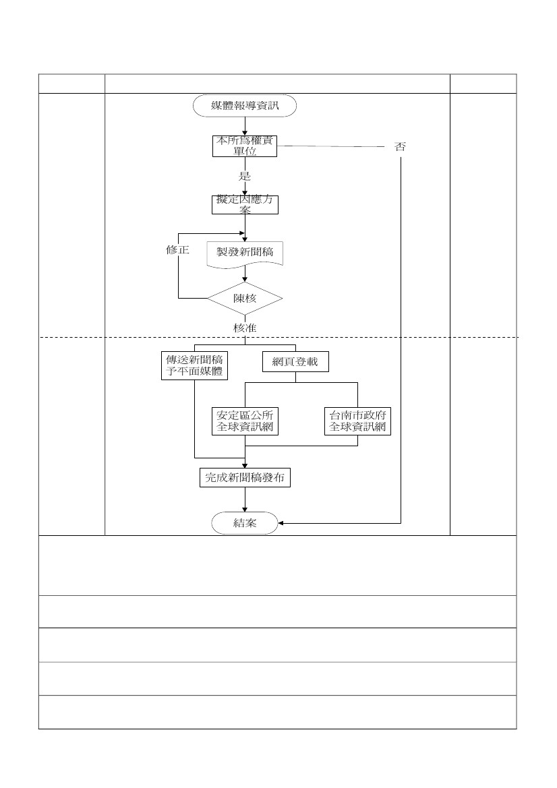
臺南市北門區公所【輿情反應暨新聞稿發布】作業流程表
權責單位
作業流程
行-12
作業期限
承辦人員
0.5 日
研考
1日
※法令依據
臺南市政府暨所屬機關加強新聞聯繫實施要點
※應備證件
新聞稿附加檔案(視需求決定，如活動計畫、報名表、照片…等)
※使用表單
新聞稿發布空白表
※作業注意事項
平面媒體截稿時間為每日下午 3 時
※承辦課室
行政課 電話 06-7862001轉研考
台南市北門區公所新聞稿
北門區公所全球資訊網
發稿日期： 年 月 日
標題：
內文：

發稿人：台南市北門區公所 電話：06-7862001
北門區公所
全球資訊網

